

Diagnóstico y documentación de procesos logísticos

Breve descripción:
El componente formativo desarrolla competencias relacionadas con el análisis y documentación de los procesos logísticos mediante la evaluación de costos, oferta y demanda, desempeño de la cadena logística y tecnologías aplicadas en la cadena de abastecimiento. Asimismo, fortalece la capacidad para interpretar diagnósticos logísticos, identificar oportunidades de mejora y documentar procesos de aprovisionamiento, distribución y transporte de acuerdo con los objetivos organizacionales.

Agosto 2026
Tabla de contenido
Introducción 5
1. Procedimiento para el análisis de resultados sobre los diagnósticos 6
1.1. Concepto 6
1.2. Tipos 6
1.3. Aplicabilidad 8
2. Unidades estratégicas de negocio 10
2.1. Definición 10
2.2. Clasificación 11
3. Costos logísticos 13
3.1. Conceptualización 13
3.2. Análisis 14
3.3. Evaluación de relación beneficio-costo 15
3.4. Establecimiento de niveles de servicio al cliente 16
4. Proceso de análisis de información de oferta, demanda y servicios 19
4.1. Concepto de oferta y demanda 19
4.2. Concepto de servicios 23
4.3. Análisis de información 24
5. Eslabones de cadena logística 26
5.1. Concepto 26
5.2. Tipos 26
5.3. Aplicabilidad 28
6. Gerencia basada en valor, GBV o Value Based Management 32
6.1. Concepto 32
6.2. Aplicabilidad 32
7. Estrategias para crear valor económico agregado 36
7.1. Concepto 36
7.2. Tipos 36
7.3. Aplicabilidad 38
8. EVA 39
8.1. Concepto 39
8.2. Aplicabilidad 40
9. Diseño y mejora de procesos logísticos 43
9.1. Definición 43
9.2. Análisis 43
10. Tecnologías de apoyo en la cadena de abastecimiento 45
10.1. Concepto 45
10.2. Tipos 45
10.3. Aplicabilidad 47
11. Diseño de operaciones en cross docking 52
11.1. Concepto 52
11.2. Aplicabilidad 52
12. Fijación de precio y establecimiento de cláusulas 55
12.1. Concepto 55
12.2. Métodos 55
12.3. Aplicabilidad 57
Síntesis 59
Glosario 61
Referencias bibliográficas 64
Créditos 66

Introducción
El componente formativo Diagnóstico y documentación de procesos logísticos aborda el análisis de los procesos relacionados con abastecimiento, almacenamiento, distribución y servicio al cliente dentro de las organizaciones. En un entorno empresarial altamente competitivo, la logística se ha convertido en un elemento estratégico para optimizar recursos, reducir costos y mejorar el nivel de servicio ofrecido a los clientes.
Su importancia radica en que permite identificar fortalezas, debilidades y oportunidades de mejora mediante el análisis de diagnósticos logísticos, costos operativos, comportamiento de la oferta y demanda, desempeño de la cadena de abastecimiento y aplicación de tecnologías logísticas. Asimismo, facilita la toma de decisiones orientadas a fortalecer la productividad, competitividad y sostenibilidad de las operaciones empresariales.
El tema se abordará de manera progresiva, iniciando con el análisis de resultados diagnósticos y las unidades estratégicas de negocio, continuando con el estudio de costos logísticos, cadena logística y gerencia basada en valor. Posteriormente, se desarrollarán aspectos relacionados con diseño y mejora de procesos logísticos, tecnologías aplicadas a la cadena de abastecimiento, operaciones cross docking, fijación de precios y técnicas de respuesta eficiente al consumidor.

Procedimiento para el análisis de resultados sobre los diagnósticos
El análisis de resultados sobre los diagnósticos logísticos permite identificar el estado de los procesos de abastecimiento, almacenamiento, distribución y servicio al cliente dentro de una organización. Este procedimiento facilita la evaluación de costos, tiempos, inventarios y desempeño operativo para apoyar la toma de decisiones estratégicas orientadas a mejorar la eficiencia y competitividad empresarial.

Concepto
El procedimiento para el análisis de resultados sobre los diagnósticos corresponde al conjunto de actividades utilizadas para interpretar información relacionada con los procesos logísticos de una empresa. Su finalidad consiste en identificar fortalezas, debilidades y oportunidades de mejora en la cadena de abastecimiento.
Ejemplo: Amazon analiza constantemente los tiempos de entrega y niveles de inventario para optimizar sus centros de distribución y mejorar el servicio al cliente. De igual forma, Servientrega realiza diagnósticos logísticos para evaluar rutas, tiempos de despacho y cumplimiento de entregas a nivel nacional.

Tipos
Los tipos de análisis permiten evaluar diferentes aspectos de los procesos logísticos para facilitar la toma de decisiones dentro de las organizaciones. Su aplicación contribuye a mejorar la eficiencia operativa, optimizar recursos y fortalecer el desempeño de la cadena de abastecimiento.
A continuación, se presentan los principales tipos de análisis utilizados en los diagnósticos logísticos para evaluar el desempeño de los procesos y apoyar la toma de decisiones organizacionales:
- Análisis descriptivo. Permite identificar la situación actual de los procesos logísticos mediante indicadores y reportes operativos.
Ejemplo: Éxito analiza diariamente el comportamiento de inventarios y abastecimiento en sus puntos de venta para evitar desabastecimiento de productos.
- Análisis comparativo. Consiste en comparar resultados entre diferentes periodos, áreas o empresas para identificar variaciones en desempeño.
Ejemplo: DHL compara indicadores de tiempos de entrega entre ciudades y países para mejorar sus operaciones logísticas internacionales.
- Análisis financiero. Evalúa costos, rentabilidad y relación beneficio-costo de las operaciones logísticas.
Ejemplo: Coca-Cola analiza los costos de transporte y almacenamiento para optimizar la distribución de productos y reducir gastos operativos.
- Análisis estratégico. Relaciona los resultados del diagnóstico con los objetivos organizacionales y necesidades del mercado.
Ejemplo: Mercado Libre utiliza análisis estratégicos para fortalecer sus centros logísticos y aumentar la rapidez en las entregas.

Aplicabilidad
El procedimiento para el análisis de resultados diagnósticos se aplica en empresas industriales, comerciales y de servicios para mejorar la productividad y optimizar recursos logísticos. Su implementación facilita la toma de decisiones relacionadas con inventarios, transporte, almacenamiento y servicio al cliente.
Dentro del contexto de las estrategias hay cuatro aplicaciones.
- Identificación de brechas. Permite comparar el desempeño logístico encontrado con metas, estándares o condiciones esperadas, determinando diferencias que pueden afectar costos, tiempos, calidad o nivel de servicio.
Ejemplo real: una empresa establece despachar pedidos en 24 horas, pero el diagnóstico evidencia un promedio de 36 horas. Existe una brecha de 12 horas.
- Análisis de causas. Busca determinar los factores que originan los resultados encontrados, evitando formular estrategias únicamente sobre los efectos visibles de una problemática logística.
Ejemplo real: los retrasos en despachos no se deben al transporte, sino a demoras en alistamiento ocasionadas por una distribución inadecuada del almacén.
- Priorización de hallazgos. Organiza las situaciones identificadas según su impacto, frecuencia, urgencia o posibilidad de intervención, facilitando establecer cuáles requieren atención prioritaria.
Ejemplo real: de diez novedades detectadas, las diferencias de inventario representan el mayor impacto económico; por ello, se prioriza su intervención.
- Orientación de decisiones. Convierte los resultados analizados en información útil para seleccionar acciones o estrategias que respondan a las condiciones y necesidades reales de la operación logística.
Ejemplo real: al identificar entregas urbanas costosas y vehículos subutilizados, la empresa decide reorganizar rutas y consolidar pedidos por zonas.
Ejemplo: FedEx utiliza diagnósticos logísticos para controlar tiempos de entrega y optimizar rutas de distribución, mientras que Alkosto analiza la demanda y rotación de productos para fortalecer el abastecimiento de sus almacenes.

Unidades estratégicas de negocio
Las unidades estratégicas de negocio adquieren relevancia en la gestión organizacional al facilitar una mirada diferenciada de las actividades, mercados y oportunidades de una empresa. Su análisis contribuye a reconocer particularidades operativas y competitivas, orientar recursos y establecer prioridades que permitan formular estrategias acordes con las necesidades de cada área y con los objetivos generales de la organización.

Definición
Las unidades estratégicas de negocio (UEN) son áreas, líneas o segmentos de una organización que agrupan productos, servicios o mercados con características similares y que pueden gestionarse mediante objetivos y estrategias particulares, manteniendo su articulación con la estrategia general de la empresa.
Estas unidades facilitan la administración de procesos relacionados con abastecimiento, almacenamiento, transporte, distribución y servicio al cliente, permitiendo evaluar el desempeño de cada área de manera individual. Asimismo, contribuyen a mejorar la planeación estratégica y la asignación eficiente de recursos dentro de la empresa.
Ejemplo: Grupo Nutresa organiza sus operaciones mediante diferentes unidades estratégicas enfocadas en alimentos, cafés y chocolates, permitiendo gestionar de manera independiente cada línea de negocio según su mercado y objetivos comerciales.

Clasificación
Las unidades estratégicas de negocio pueden clasificarse según el tipo de producto, mercado, cliente o proceso desarrollado dentro de la organización.
- Según productos o servicios. Agrupa las unidades de acuerdo con líneas de productos o servicios que poseen características, requerimientos y objetivos similares. Permite establecer estrategias específicas para su gestión, comercialización y operación logística.
Ejemplo: Postobón maneja unidades estratégicas relacionadas con bebidas gaseosas, aguas, jugos y energizantes.
- Según mercados. Organiza las unidades teniendo en cuenta los mercados en los cuales participa la empresa, considerando aspectos como ubicación geográfica, comportamiento de la demanda, competencia, condiciones comerciales y características del entorno.
Ejemplo: DHL clasifica operaciones logísticas nacionales e internacionales para atender diferentes mercados y necesidades de distribución.
- Según clientes. Segmenta las unidades a partir de las características, necesidades, comportamiento o nivel de servicio requerido por diferentes grupos de clientes, permitiendo desarrollar propuestas y estrategias diferenciadas de atención.
Ejemplo: Mercado Libre desarrolla unidades enfocadas en vendedores, compradores y servicios logísticos especializados.
- Según procesos operativos. Estructura las unidades considerando procesos o actividades que presentan condiciones operativas particulares y requieren recursos, capacidades, tecnologías o formas de gestión diferenciadas para alcanzar los resultados establecidos.
Ejemplo: Servientrega organiza sus operaciones mediante áreas estratégicas relacionadas con transporte, distribución y logística documental.

Costos logísticos
Los costos logísticos corresponden a los recursos económicos utilizados en actividades relacionadas con abastecimiento, almacenamiento, transporte, distribución y servicio al cliente. Su análisis permite a las organizaciones controlar gastos operativos, optimizar recursos y mejorar la eficiencia de la cadena logística. La adecuada gestión de costos contribuye al fortalecimiento de la competitividad empresarial y al cumplimiento de los objetivos organizacionales.

Conceptualización
Los costos logísticos son los gastos generados durante el desarrollo de los procesos logísticos dentro de una organización utilizados para planear, ejecutar, controlar y mejorar el flujo de materiales, productos e información, desde el abastecimiento hasta la entrega al cliente y, cuando aplica, su retorno. El control de estos costos permite identificar oportunidades de mejora y optimizar la utilización de recursos.
Los costos más representativos en una operación logística son los siguientes:
- Transporte y distribución. Son los recursos utilizados para movilizar mercancías entre proveedores, instalaciones, centros de distribución y clientes. Considera fletes, combustible, mantenimiento, peajes, conductores y contratación de terceros.
- Almacenamiento. Comprende los costos relacionados con mantener y operar instalaciones destinadas a recibir, conservar, preparar y despachar mercancías. Incluye arrendamiento, servicios, equipos, seguridad y personal.
- Mantenimiento de inventarios. Representa el costo asociado con conservar recursos económicos inmovilizados en existencias durante determinado periodo, incluyendo capital, seguros, deterioro, obsolescencia y pérdidas.
- Manipulación y manejo de materiales. Comprende los recursos empleados para cargar, descargar, trasladar, clasificar, consolidar y preparar mercancías dentro de las instalaciones logísticas.
- Empaque y embalaje. Son los materiales y operaciones destinados a contener, proteger, identificar y preparar los productos para almacenamiento, manipulación y transporte.
- Logística inversa y devoluciones. Incluye los costos generados por devoluciones, recolecciones, garantías, recuperación de productos, reutilización, reciclaje o disposición final.
Ejemplo: FedEx analiza constantemente sus costos de transporte y distribución para optimizar rutas, reducir tiempos de entrega y aumentar la eficiencia operativa.

Análisis
El análisis de costos logísticos permite identificar actividades que generan mayores gastos operativos y establecer acciones de mejora orientadas a reducir costos y aumentar la productividad empresarial. Este proceso facilita la evaluación de indicadores relacionados con tiempos, inventarios, transporte y almacenamiento.
Por ejemplo, Amazon utiliza sistemas tecnológicos para analizar costos de almacenamiento, inventarios y distribución dentro de sus centros logísticos, permitiendo mejorar el control operativo y la rapidez en las entregas.
El análisis de costos logísticos requiere una serie de pasos que permiten evaluar el desempeño operativo y optimizar los recursos de la organización:
- Pasos para analizar los costos logísticos
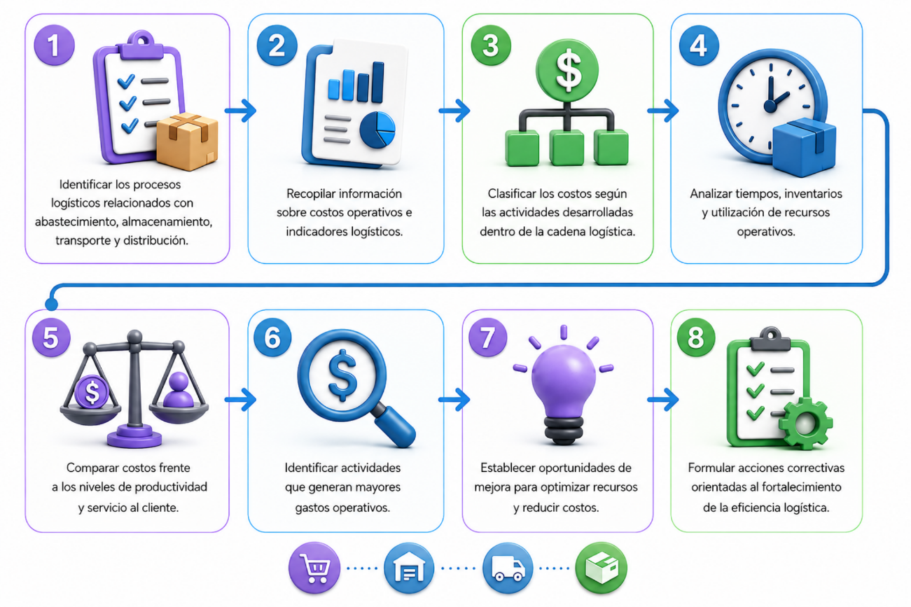

Evaluación de relación beneficio-costo
La evaluación beneficio-costo consiste en comparar los recursos económicos requeridos para implementar una alternativa logística frente a los beneficios que se espera obtener. Su aplicación facilita determinar la conveniencia de una decisión y seleccionar opciones que generen mayor valor para la organización. En logística, los costos pueden incluir inversiones en tecnología, infraestructura, transporte, almacenamiento, personal, equipos o adecuaciones; mientras que los beneficios pueden reflejarse en ahorros operativos, reducción de tiempos, disminución de pérdidas, incremento de productividad o mejoras en el nivel de servicio.

Establecimiento de niveles de servicio al cliente
El nivel de servicio al cliente corresponde al grado de cumplimiento de los requerimientos del cliente durante la prestación del servicio logístico. Estos niveles deben responder a las capacidades operativas de la empresa y ser medibles, alcanzables y coherentes con la estrategia logística. Su adecuada gestión contribuye a fortalecer la satisfacción y fidelización de los clientes.
En una operación logística, establecer el nivel de servicio implica definir principalmente aspectos como:
- Disponibilidad del producto. Capacidad de la organización para disponer de las referencias y cantidades requeridas por el cliente en el momento solicitado, evitando faltantes que puedan afectar la venta o el cumplimiento del pedido.
Ejemplo: un supermercado solicita 100 cajas de bebidas y el proveedor dispone de las 100 unidades para atender el pedido sin entregas parciales.
- Tiempo de respuesta. Tiempo transcurrido desde la recepción del requerimiento del cliente hasta su atención o entrega, considerando las actividades necesarias para procesar, preparar, despachar y transportar el pedido.
Ejemplo: un cliente realiza un pedido a las 8:00 a. m. y la empresa establece entregarlo antes de las 4:00 p. m. del mismo día.
- Cumplimiento de entregas. Capacidad para realizar las entregas respetando las fechas, horarios, cantidades y demás condiciones previamente acordadas con el cliente, contribuyendo a la confiabilidad del servicio logístico.
Ejemplo: una empresa acuerda entregar 50 pedidos el lunes; 48 llegan dentro del horario establecido y dos presentan retrasos.
- Exactitud del pedido. Nivel de correspondencia entre el pedido realizado y los productos efectivamente preparados y entregados, considerando referencias, cantidades, características y documentación asociada a la operación.
Ejemplo: un cliente solicita 20 unidades de la referencia A y 15 de la referencia B, y recibe exactamente esas cantidades y referencias.
- Condiciones de entrega. Grado en que los productos llegan al cliente conservando las características de calidad, presentación e integridad requeridas, después de las actividades de almacenamiento, manipulación, preparación y transporte.
Ejemplo: una empresa entrega productos refrigerados dentro de la temperatura requerida, con empaques íntegros y sin evidencias de deterioro.
- Atención de novedades. Facultad de la organización para gestionar oportunamente situaciones que alteran el servicio, como faltantes, averías, retrasos, devoluciones o reclamaciones, procurando disminuir su impacto sobre el cliente.
Ejemplo: durante una entrega se detectan cinco unidades averiadas; la empresa registra la novedad y programa su reposición para el día siguiente.
- Información y trazabilidad. Disponibilidad de información actualizada para conocer y comunicar el recorrido, estado y novedades de los pedidos, facilitando su seguimiento desde la preparación hasta la entrega al cliente.
Ejemplo: un cliente consulta su pedido y puede conocer si se encuentra en preparación, despachado, en ruta o entregado.
Costo de operaciones logísticas
Para fortalecer el aprendizaje sobre costos logísticos, análisis de operaciones y evaluación beneficio-costo, se recomienda consultar los siguientes videos relacionados con la gestión de costos en los procesos logísticos y la cadena de abastecimiento:
https://www.youtube.com/watch?v=vttYrvjaWto
https://www.youtube.com/watch?v=vyimqJx1wo0

Proceso de análisis de información de oferta, demanda y servicios
El análisis de información de oferta y demanda permite a las organizaciones identificar las necesidades del mercado, el comportamiento de los consumidores y la capacidad de respuesta de las empresas frente a los productos y servicios ofrecidos. Este proceso facilita la toma de decisiones relacionadas con abastecimiento, inventarios, distribución y nivel de servicio al cliente.

Concepto de oferta y demanda
La oferta y la demanda representan dos elementos fundamentales para comprender el comportamiento del mercado y anticipar las necesidades que pueden afectar la planeación de las operaciones. En el contexto logístico, su análisis permite tomar decisiones relacionadas con inventarios, abastecimiento, almacenamiento, transporte y capacidad de distribución.
La oferta corresponde a la cantidad de productos o servicios que una empresa, proveedor o conjunto de participantes del mercado está en disposición de proporcionar durante un periodo determinado, considerando factores como precio, capacidad productiva, disponibilidad de recursos y condiciones del mercado.
La demanda hace referencia a la cantidad de productos o servicios que los clientes requieren o están dispuestos a adquirir durante un periodo determinado, de acuerdo con sus necesidades y con factores como precio, preferencias, temporada y condiciones del mercado.

Relación con la logística
La oferta y la demanda deben analizarse conjuntamente, ya que sus variaciones pueden generar decisiones diferentes dentro de la cadena logística.
- Gráfico de oferta y demanda
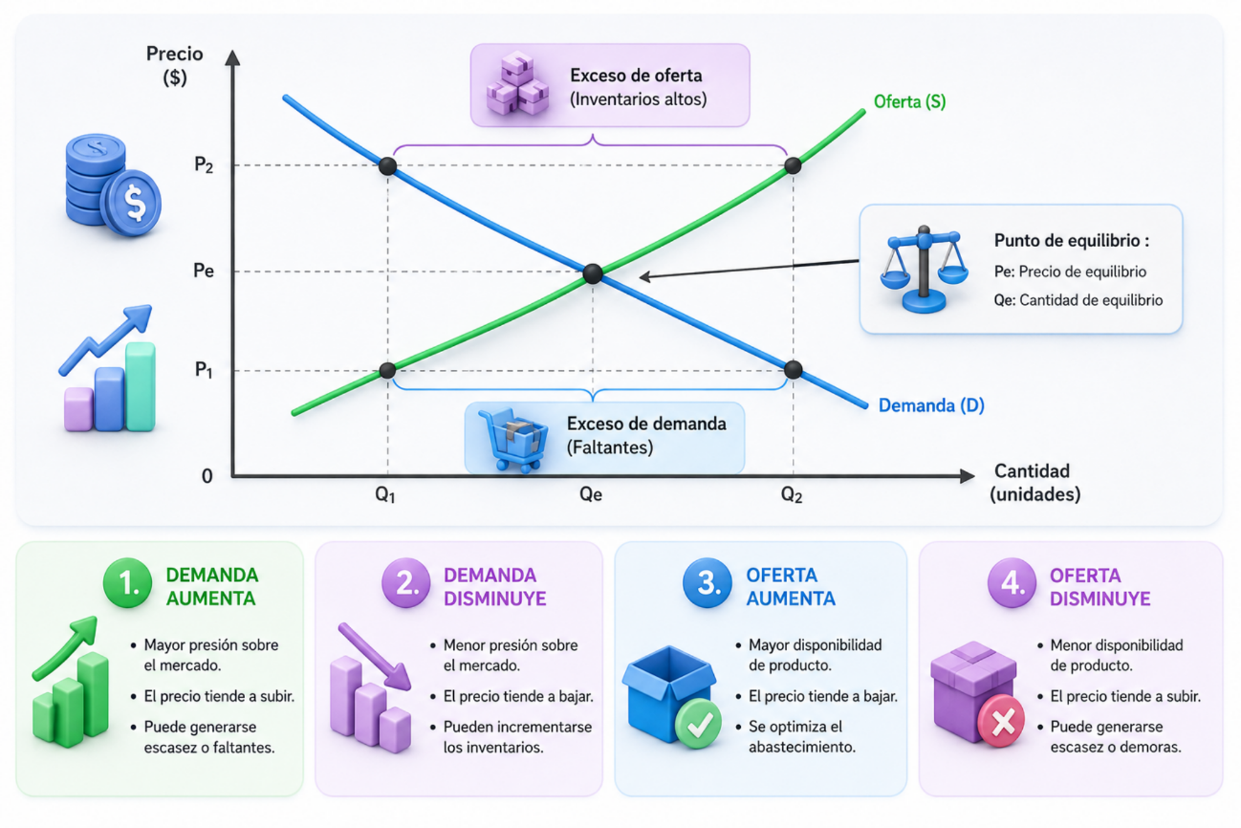
Conceptos, oferta y demanda
A continuación, se invita a consultar el siguiente video para fortalecer los conocimientos relacionados con el análisis de información de oferta, demanda y servicios en los procesos logísticos:

- Conceptos, oferta y demanda

Enlace de reproducción del video
Transcripción del video. Conceptos, oferta y demanda
En la mayoría de mercados del mundo, los compradores evidencian sus deseos y necesidades en la demanda, al tiempo que vendedores buscan obtener ganancias al ofrecer algunos productos que suplan estas necesidades, es decir, que estén demandando. De esta manera, se entiende el porqué del precio, tal como lo dice el Banco de la República (2021).
Esta demanda y oferta de mercancías actúan como fuerzas que permiten determinar los precios con los cuales se intercambian las mercancías. Como demanda se puede entender todos los servicios o bienes que se solicitan o se desean en un determinado mercado. Por lo general, esta determinación es geográfica, es decir, que los mercados en la mayoría de los casos se hacen por regiones específicas, aunque el arribo de las tecnologías ha hecho este campo cada vez más impredecible.
Por otro lado, la oferta como la cantidad de bienes o servicios que se ofrecen en un mercado, teniendo en cuenta ciertas condiciones. La oferta y la demanda son las fuerzas que hacen que las economías de mercado funcionen. Estas determinan la cantidad que se produce de cada bien y el precio al que debe comercializarse, y esto lo hacen al interactuar en los mercados, entendiendo por mercado toda institución social en la que los bienes y servicios, así como los factores productivos, se intercambian por dinero o cualquier otro recurso.
Por lo general, el negocio se hace cuando los compradores y vendedores se ponen de acuerdo sobre el precio de un bien o servicio. Es en ese momento que se produce el intercambio de las cantidades determinadas de ese bien o servicio y el dinero o recurso de pago.
Los precios coordinan las decisiones de los productores y los consumidores en el mercado. Los precios bajos estimulan el consumo y desaniman la producción, mientras que los precios altos tienden a reducir el consumo y estimulan la producción. Los precios actúan como el mecanismo equilibrador del mercado.

Concepto de servicios
Los servicios corresponden a actividades orientadas a satisfacer necesidades de los clientes mediante procesos de atención, distribución, transporte o soporte empresarial. En el contexto logístico, los servicios se relacionan con la manera en que la organización facilita el flujo de productos, materiales e información a lo largo de la cadena de suministro. Incluyen actividades como transporte, almacenamiento, preparación de pedidos, distribución, trazabilidad, gestión de inventarios, atención de devoluciones y entrega al cliente.
- Transporte. Trasladar productos de un lugar a otro de manera segura y oportuna.
- Almacenamiento. Almacenar productos en condiciones adecuadas para conservar su calidad y disponibilidad.
- Preparación de pedidos. Seleccionar, verificar y alistar los productos según lo solicitado por el cliente.
- Gestión de inventarios. Controlar existencias para tener lo que el cliente necesita en el momento adecuado.
- Distribución. Distribuir pedidos a los diferentes puntos de entrega de forma planificada y eficiente.
- Trazabilidad. Hacer seguimiento al recorrido y estado del pedido en tiempo real para informar con transparencia.
- Entrega al cliente. Entregar el pedido al cliente cumpliendo las condiciones acordadas de tiempo, cantidad y calidad.
- Atención de devoluciones. Gestionar devoluciones de manera ágil y efectiva, ofreciendo soluciones que generan confianza y mejoran el servicio.
Por ejemplo, Servientrega ofrece servicios logísticos enfocados en transporte, distribución y mensajería para empresas y consumidores.
Logística y sus funciones
A continuación, se invita a consultar los siguientes videos para fortalecer los conocimientos relacionados con los servicios, la logística y sus funciones como servicio:
https://www.youtube.com/watch?v=PsAhMpLZinM
https://www.youtube.com/watch?v=z9aZvrVK8L8

Análisis de información
El análisis de información permite interpretar datos relacionados con comportamiento del mercado, necesidades del cliente y desempeño de los procesos logísticos. Su aplicación facilita la planeación estratégica y la optimización de recursos organizacionales.
- Tipos de información analizados en los procesos de oferta, demanda y servicios
Tipo de información | Finalidad del análisis | Ejemplo empresarial
Información de oferta | Evaluar disponibilidad de productos y capacidad operativa. | Amazon analiza inventarios y capacidad de abastecimiento en centros logísticos.
Información de demanda | Identificar necesidades y comportamiento de los consumidores. | Mercado Libre analiza tendencias de compra y frecuencia de pedidos.
Información de servicios | Medir niveles de atención, entrega y satisfacción del cliente. | DHL evalúa tiempos de entrega y calidad del servicio logístico.
Información operativa | Controlar tiempos, costos y desempeño logístico. | FedEx monitorea rutas y operaciones de distribución en tiempo real.
Nota. Adaptada de Ballou, (2004); Mora García, (2016).

Eslabones de cadena logística
Los eslabones de la cadena logística corresponden a las diferentes etapas y actores que participan en el flujo de bienes, servicios e información desde el proveedor hasta el cliente final. Su adecuada articulación permite mejorar la eficiencia operativa, optimizar recursos y fortalecer el nivel de servicio dentro de las organizaciones.

Concepto
Los eslabones de cadena logística son las actividades y procesos interrelacionados que intervienen en abastecimiento, almacenamiento, transporte, distribución y comercialización de productos o servicios. Cada eslabón cumple una función específica orientada al cumplimiento de los objetivos organizacionales y satisfacción del cliente.
Por ejemplo, Amazon integra proveedores, centros de distribución, transporte y plataformas tecnológicas para garantizar entregas rápidas y eficientes.

Tipos
Los eslabones de la cadena logística pueden clasificarse según las funciones desarrolladas dentro de los procesos operativos y comerciales de la organización.
- Tipos de eslabones de cadena logística
Tipo de eslabón | Función principal | Ejemplo empresarial
Proveedores | Suministrar materias primas, productos o servicios. | Postobón trabaja con proveedores de envases y materias primas para la producción de bebidas.
Abastecimiento | Gestionar compras y disponibilidad de productos. | Grupo Nutresa controla procesos de abastecimiento para garantizar continuidad operativa.
Almacenamiento | Conservar y organizar inventarios dentro de centros logísticos. | Mercado Libre utiliza centros de almacenamiento para optimizar entregas y control de inventarios.
Transporte | Movilizar productos entre diferentes puntos de la cadena logística. | DHL desarrolla operaciones de transporte nacional e internacional.
Distribución | Entregar productos al cliente final o puntos de venta. | Servientrega realiza distribución de mercancías y mensajería a nivel nacional.
Cliente final | Recibir y consumir productos o servicios ofrecidos por la organización. | Rappi conecta comercios y consumidores mediante servicios de entrega.
Nota. Adaptada de Ballou, (2004); Mora García, (2016); Anaya Tejero, (2011).

Aplicabilidad
Los eslabones de cadena logística se aplican en organizaciones industriales, comerciales y de servicios para coordinar procesos relacionados con compras, almacenamiento, transporte y distribución. Su adecuada integración facilita el control operativo, mejora la productividad y fortalece la satisfacción del cliente.
Por ejemplo, FedEx coordina diferentes eslabones logísticos mediante tecnologías de rastreo y control operativo para optimizar tiempos de entrega y cobertura del servicio.
Eslabones de la cadena logística
A continuación, se invita a consultar el siguiente video para fortalecer los conocimientos relacionados con los eslabones de la cadena logística y su aplicación dentro de los procesos de abastecimiento, almacenamiento, transporte y distribución:
https://www.youtube.com/watch?v=sjMXSKnjWt8
¿Sabías qué?
Lo invitamos al siguiente pódcast:
Transcripción del pódcast. Eslabones de cadena logística: conexión estratégica para empresas y emprendedores.
Persona 1 (mujer): Cuando una persona recibe un pedido a tiempo no se pone a pensar en lo que tuvo que pasar antes para que esa entrega fuera posible.
Persona 2 (hombre): Detrás de ese pedido hay una cadena completa en la que participan proveedores, compras, almacenamiento, transporte, distribución y, al final, el cliente. Y aunque cada parte tiene una función distinta, todas dependen de que las demás respondan.
Persona 1 (mujer): Y esa conexión empieza desde el primer eslabón. Pensemos en los proveedores. Si una empresa recibe tarde una materia prima o un producto que necesita para vender, el problema aparece de entrada, incluso antes de que alguien piense en transportar o entregar.
Persona 2 (hombre): Para que los materiales estén disponibles cuando se necesitan se requiere el abastecimiento. Hay que gestionar las compras y mantener disponibles los materiales necesarios para que la actividad pueda continuar sin interrupciones.
Persona 1 (mujer): Una vez que los materiales están disponibles, viene el almacenamiento. No se trata de tener la bodega llena, hay que saber qué hay, dónde está cada producto y cómo encontrarlo cuando llega el momento de preparar un pedido.
Persona 2 (hombre): Cuando el pedido ya está listo para salir, llega el momento de moverlo. El transporte conecta los diferentes puntos de la operación y cualquier retraso en ese trayecto puede terminar afectando directamente la entrega.
Persona 1 (mujer): Y una vez que la mercancía está en movimiento, todavía hay que ajustar cómo llegará hasta su destino. Con la distribución se organizan las rutas, los tiempos de entrega y el seguimiento de los pedidos.
Persona 2 (hombre): Todo ese recorrido termina en un mismo lugar. El cliente recibe el producto y, con esa experiencia, termina comprobando si toda la cadena funcionó como debía.
Persona 1 (mujer): Y esta dinámica no es exclusiva de las grandes corporaciones. Un emprendimiento que vende ropa, alimentos o cosméticos por redes sociales también depende de que sus proveedores respondan, que el inventario esté al día y que los pedidos salgan a tiempo.
Persona 2 (hombre): Incluso un negocio pequeño puede apoyarse en herramientas digitales para registrar ventas, controlar existencias, coordinar despachos y hacerle seguimiento a la mercancía.
Persona 1 (mujer): Cuando todas las piezas encajan, la empresa gana capacidad de respuesta. También detecta con mayor facilidad dónde pierde tiempo, dónde se generan sobrecostos y qué debe corregir de inmediato.
Persona 2 (hombre): Y el resultado también se nota en el mercado. Cuando un cliente recibe lo que pidió, a tiempo y sin contratiempos, aumenta la posibilidad de que vuelva a comprar y recomiende el negocio.
Persona 1 (mujer): Por eso conviene mirar la cadena completa. Un retraso del proveedor puede afectar el inventario, un problema en bodega puede frenar el despacho y un error en la entrega termina afectando al cliente.
Persona 2 (hombre): Si cada área entiende cómo sus decisiones afectan a las demás, es más fácil detectar dónde se pierde tiempo, dónde aparecen sobrecostos y qué se debe corregir.
Persona 1 (mujer): Con la cadena operando de manera coordinada, cada decisión ayuda a que la empresa funcione mejor y eso se refleja en el control, en los tiempos, en el servicio y, sobre todo, en los resultados.

Gerencia basada en valor, GBV o Value Based Management
La gerencia basada en valor corresponde a un enfoque administrativo orientado a maximizar el valor económico de las organizaciones mediante la adecuada toma de decisiones estratégicas y operativas. Su aplicación permite fortalecer la competitividad empresarial, optimizar recursos y mejorar el desempeño financiero y logístico.

Concepto
La gerencia basada en valor, también conocida como GBV o Value Based Management, es un modelo de gestión enfocado en generar valor económico para la organización mediante la integración de estrategias, procesos y recursos orientados al cumplimiento de objetivos empresariales. Este enfoque permite evaluar el impacto de las decisiones relacionadas con costos, inversiones, productividad y servicio al cliente dentro de la cadena logística. Asimismo, facilita el análisis de indicadores financieros y operativos para mejorar la rentabilidad y sostenibilidad organizacional.
Por ejemplo, Amazon implementa estrategias basadas en valor mediante inversiones tecnológicas y optimización logística para fortalecer la eficiencia operativa y mejorar la experiencia del cliente.

Aplicabilidad
La gerencia basada en valor se aplica en organizaciones industriales, comerciales y de servicios para optimizar procesos, fortalecer la competitividad y mejorar la toma de decisiones estratégicas. Su implementación facilita el control de costos, la evaluación de inversiones y el mejoramiento continuo de la cadena logística.
En logística, los elementos de aplicación son los siguientes:
- Generación de valor. Comprende la contribución que realizan las actividades logísticas al cumplimiento de los objetivos empresariales, mediante mejoras en productividad, oportunidad, calidad, rentabilidad y satisfacción de las necesidades del cliente.
Ejemplo aplicado: una distribuidora reorganiza sus rutas y logra realizar más entregas por vehículo, disminuyendo recorridos innecesarios y manteniendo los horarios acordados con sus clientes.
- Uso eficiente de recursos. Se relaciona con el aprovechamiento adecuado de infraestructura, equipos, vehículos, inventarios, tecnología y talento humano, procurando disminuir tiempos improductivos, desperdicios y recursos utilizados sin generar resultados relevantes.
Ejemplo aplicado: un centro de distribución reubica los productos de mayor rotación cerca del área de despacho, reduciendo recorridos de los operarios y tiempos de preparación de pedidos.
- Análisis de costos y beneficios. Permite establecer la conveniencia de una alternativa comparando los recursos económicos requeridos con los ahorros, mejoras operativas o beneficios que podrían obtenerse durante su implementación y funcionamiento.
Ejemplo aplicado: una empresa compara el costo de adquirir lectores de código de barras con la reducción esperada de errores, reprocesos y diferencias de inventario antes de realizar la inversión.
- Nivel de servicio. Representa las condiciones de atención que la organización establece para responder a los requerimientos del cliente, procurando un equilibrio entre disponibilidad, oportunidad, exactitud, calidad y costos asociados con su cumplimiento.
Ejemplo aplicado: una comercializadora ofrece entregas en 24 horas para productos de alta rotación y establece tiempos diferentes para referencias especiales, evitando asumir costos innecesarios en toda su operación.
- Medición del desempeño. Proporciona información cuantitativa y cualitativa sobre los resultados de la operación, facilitando reconocer desviaciones, tendencias y oportunidades mediante indicadores relacionados con costos, tiempos, productividad, inventarios y cumplimiento.
Ejemplo aplicado: un operador logístico controla mensualmente entregas a tiempo, ocupación de vehículos y costo por entrega para detectar rutas con bajo desempeño y establecer mejoras.
- Toma de decisiones. Integra información operativa, económica y de servicio para comparar alternativas y seleccionar aquella que contribuya favorablemente a los resultados presentes y futuros de la organización.
Ejemplo aplicado: una empresa decide contratar transporte tercerizado para zonas de baja demanda después de comprobar que mantener vehículos propios en esas rutas genera baja utilización y mayores costos.
Por ejemplo, DHL utiliza tecnologías y procesos de automatización para optimizar operaciones logísticas, reducir costos y aumentar el valor ofrecido a sus clientes a nivel internacional.
Gerencia basada en valor (GBV)
A continuación, se invita a consultar el siguiente video para fortalecer los conocimientos relacionados con la gerencia basada en valor (GBV) y su aplicación en la toma de decisiones organizacionales y logísticas:
https://www.youtube.com/watch?v=LLXRHBMkFng

Estrategias para crear valor económico agregado
Las estrategias para crear valor económico agregado permiten a las organizaciones fortalecer su rentabilidad, optimizar recursos y mejorar el desempeño financiero y operativo. Su aplicación contribuye al crecimiento empresarial mediante decisiones orientadas a incrementar la productividad y la competitividad dentro de la cadena logística.

Concepto
Las estrategias para crear valor económico agregado corresponden a acciones orientadas a aumentar la rentabilidad de la organización mediante el mejoramiento de procesos, reducción de costos y optimización de recursos. Estas estrategias permiten generar beneficios económicos superiores a los costos operativos y financieros de la empresa.
Por ejemplo, Amazon implementa estrategias tecnológicas y logísticas para optimizar tiempos de entrega, reducir costos operativos y fortalecer la satisfacción del cliente.

Tipos
Las organizaciones pueden implementar diferentes estrategias para generar valor económico agregado de acuerdo con sus objetivos y necesidades operativas.

- Tipos de estrategias para crear valor económico agregado
Tipo de estrategia | Finalidad | Ejemplo empresarial
Optimización de costos | Busca reducir ineficiencias y gastos innecesarios, aprovechando mejor los recursos sin afectar la calidad ni el nivel de servicio. | Una distribuidora reorganiza rutas para reducir kilómetros, combustible y tiempos de entrega.
Innovación tecnológica | Incorpora tecnologías para automatizar actividades y mejorar el control, la productividad, la información y la trazabilidad logística. | Un centro de distribución implementa un WMS y códigos de barras para controlar inventarios y reducir errores.
Mejoramiento del servicio | Fortalece la respuesta al cliente mediante mejoras en disponibilidad, oportunidad, exactitud, información y condiciones de entrega. | Una empresa implementa seguimiento de pedidos y reorganiza despachos para disminuir retrasos.
Expansión operativa | Amplía de manera planificada la capacidad logística para atender mayores volúmenes, clientes o mercados, considerando los recursos y beneficios esperados. | Una comercializadora abre un centro de distribución regional para ampliar cobertura y reducir distancias de entrega.

Aplicabilidad
Las estrategias para crear valor económico agregado se aplican en organizaciones industriales, comerciales y de servicios para fortalecer la competitividad y mejorar la toma de decisiones estratégicas. Su implementación facilita la optimización de procesos relacionados con abastecimiento, almacenamiento, transporte y distribución.
Por ejemplo, Grupo Nutresa desarrolla estrategias de eficiencia logística y sostenibilidad para fortalecer su productividad y generar mayor valor empresarial.

EVA
EVA (Economic Value Added), o valor económico agregado, es un indicador financiero utilizado por las organizaciones para medir la rentabilidad y determinar si las operaciones generan valor económico. Su aplicación facilita la evaluación del desempeño empresarial y el análisis de decisiones estratégicas relacionadas con costos, inversiones y productividad logística.

Concepto
Es un indicador de medición financiera que permite determinar si las decisiones y operaciones de una organización generan valor económico después de considerar los costos y los recursos utilizados. En logística, facilita evaluar si las estrategias implementadas en procesos como abastecimiento, almacenamiento, transporte y distribución contribuyen a mejorar los resultados mediante un uso eficiente de los recursos, manteniendo condiciones adecuadas de operación y servicio al cliente.
Ejemplo: Coca-Cola utiliza indicadores financieros y operativos para analizar la rentabilidad de sus procesos de distribución, almacenamiento y transporte, permitiendo identificar oportunidades de mejora en la cadena logística. A través del análisis de costos, tiempos de entrega y productividad operativa, la organización optimiza recursos logísticos y fortalece la eficiencia en la distribución de sus productos a nivel nacional e internacional.

- Formula del valor económico agregado (EVA)
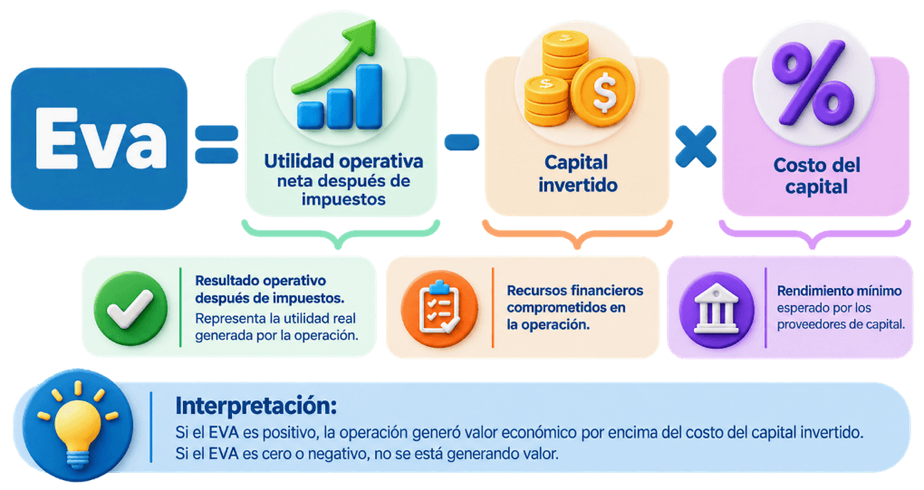

Aplicabilidad
El EVA se aplica en organizaciones industriales, comerciales y de servicios para evaluar el desempeño financiero y operativo de las diferentes áreas de negocio. Su implementación permite controlar costos, optimizar inversiones y fortalecer la competitividad empresarial.
En los procesos logísticos, este indicador facilita la evaluación de actividades relacionadas con inventarios, transporte, almacenamiento y servicio al cliente, permitiendo identificar oportunidades de mejora y generación de valor económico agregado. Además, puede aplicarse principalmente para:
- Evaluación de inversiones logísticas. Permite determinar si los beneficios económicos esperados de inversiones en infraestructura, vehículos, equipos o tecnología compensan el capital utilizado y contribuyen efectivamente a la creación de valor.
- Análisis de inventarios. Facilita evaluar si los recursos económicos comprometidos en las existencias son adecuados frente a las necesidades operativas, identificando excesos, baja rotación o capital inmovilizado que pueda afectar la generación de valor.
- Valoración de activos logísticos. Examina el aprovechamiento económico de bodegas, vehículos, maquinaria y equipos, relacionando su utilización y resultados con los recursos invertidos para establecer si contribuyen favorablemente al desempeño de la operación.
- Comparación de alternativas. Proporciona un criterio económico para contrastar diferentes opciones logísticas, considerando los resultados esperados, la inversión requerida y el costo del capital antes de seleccionar la alternativa con mayor potencial de generación de valor.
- Orientación de mejoras. Favorece la identificación de operaciones con altos costos, recursos subutilizados o resultados insuficientes, proporcionando información para establecer acciones que incrementen la productividad y mejoren el rendimiento económico.
- Apoyo a decisiones estratégicas. Aporta información económica para sustentar decisiones relacionadas con expansión, tercerización, automatización, renovación de activos o cambios operativos, considerando su impacto sobre la rentabilidad y la generación sostenible de valor.
Por ejemplo, DHL analiza indicadores de rentabilidad y eficiencia operativa para optimizar sus procesos logísticos y mejorar el desempeño empresarial.
EVA valor económico agregado
A continuación, se invita a consultar el siguiente video para fortalecer los conocimientos relacionados con el EVA (Valor Económico Agregado) y su aplicación en la evaluación financiera y estratégica de las organizaciones:
https://www.youtube.com/watch?v=ug33PRS7ODk

Diseño y mejora de procesos logísticos
El diseño y mejora de procesos logísticos permite a las organizaciones optimizar actividades relacionadas con abastecimiento, almacenamiento, transporte y distribución. Su aplicación contribuye al fortalecimiento de la productividad, reducción de costos y mejoramiento del nivel de servicio al cliente dentro de la cadena logística.

Definición
El diseño de procesos logísticos corresponde a la planificación y estructuración de actividades orientadas al flujo eficiente de bienes, servicios e información dentro de la organización. Este proceso incluye la definición de procedimientos, recursos, tecnologías y responsabilidades necesarias para el cumplimiento de los objetivos empresariales.
La mejora de procesos logísticos consiste en la implementación de acciones orientadas a corregir fallas, optimizar recursos y aumentar la eficiencia operativa de la cadena logística. Por ejemplo, Amazon diseña y mejora constantemente sus procesos logísticos mediante automatización, control de inventarios y optimización de centros de distribución para agilizar las entregas.

Análisis
El análisis de procesos logísticos permite evaluar el desempeño operativo de las actividades relacionadas con transporte, almacenamiento, abastecimiento y distribución. Este análisis facilita la identificación de oportunidades de mejora orientadas a reducir tiempos, costos y errores operativos. Asimismo, el análisis de procesos permite establecer indicadores de desempeño para medir productividad, cumplimiento de entregas y nivel de servicio al cliente.
El análisis de procesos logísticos requiere una serie de pasos orientados a evaluar el desempeño operativo y establecer acciones de mejora dentro de la cadena logística:
- Pasos para el análisis de procesos logísticos
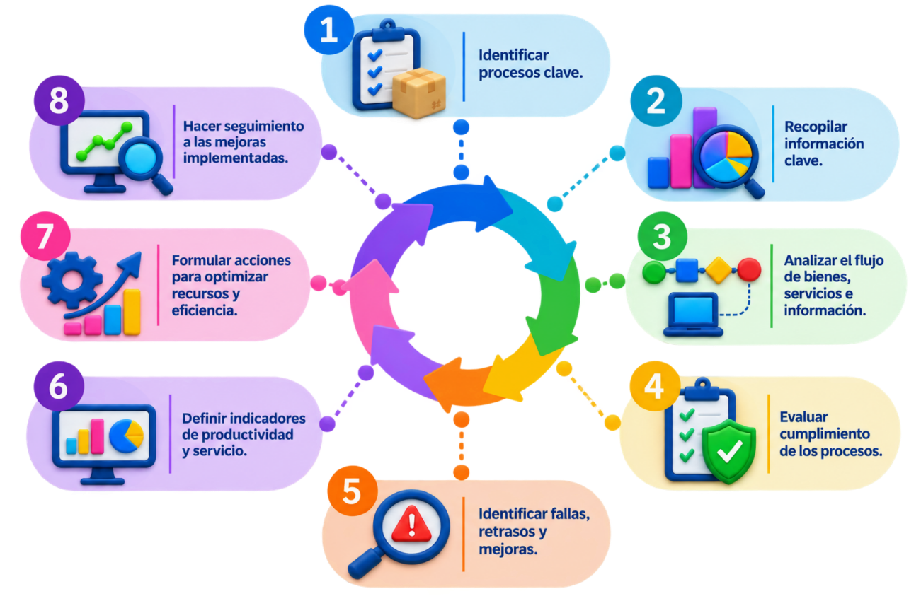
Diseño de una red logística
A continuación, se invita a consultar el siguiente video para fortalecer los conocimientos relacionados con el diseño de procesos logísticos y su aplicación en la optimización de operaciones dentro de la cadena de abastecimiento:
https://www.youtube.com/watch?v=nJYhtOGsOjs

Tecnologías de apoyo en la cadena de abastecimiento
Las tecnologías de apoyo en la cadena de abastecimiento permiten optimizar los procesos relacionados con abastecimiento, almacenamiento, transporte y distribución dentro de las organizaciones. Su implementación facilita el control de operaciones, mejora la toma de decisiones y fortalece la eficiencia logística mediante el uso de herramientas tecnológicas y sistemas de información.

Concepto
Las tecnologías de apoyo en la cadena de abastecimiento son el conjunto de herramientas, sistemas y recursos tecnológicos utilizados para gestionar y controlar las actividades logísticas de una organización. Estas tecnologías permiten mejorar el flujo de información, optimizar procesos operativos y fortalecer el seguimiento de productos dentro de la cadena logística. Asimismo, facilitan el control de inventarios, monitoreo de transporte, automatización de procesos y análisis de información logística para aumentar la productividad y reducir costos operativos.
Por ejemplo, Amazon utiliza sistemas tecnológicos y automatización en sus centros de distribución para optimizar inventarios, clasificar productos y agilizar entregas.

Tipos
Las organizaciones implementan diferentes tecnologías de acuerdo con las necesidades operativas y logísticas de la cadena de abastecimiento. Entre las más comunes se encuentran:
- Sistemas ERP. Planificación de recursos empresariales
Integra información de compras, inventarios, ventas, costos y demás áreas para facilitar la coordinación de las operaciones.
Función principal: consultar existencias antes de generar una orden de compra.
- Sistemas WMS. Gestión de almacenes
Administra recepción, ubicación, almacenamiento, picking, inventarios y despacho, mejorando el control de las operaciones de bodega.
Función principal: asignar automáticamente la ubicación de una mercancía recibida.
- Sistemas TMS. Gestión de transporte
Apoya la planificación y control del transporte mediante rutas, vehículos, cargas, tiempos, costos y seguimiento de entregas.
Función principal: seleccionar una ruta considerando distancia, capacidad del vehículo y puntos de entrega. .
- Tecnología RFID. Identificación por radiofrecuencia
Permite identificar y registrar productos mediante etiquetas electrónicas, incluso sin requerir lectura visual directa de cada elemento.
Función principal: controlar automáticamente el ingreso de mercancías etiquetadas a una zona del almacén.

Aplicabilidad
Las tecnologías de apoyo se aplican en organizaciones industriales, comerciales y de servicios para mejorar la eficiencia operativa y fortalecer el control de la cadena logística. Su implementación facilita la automatización de procesos, el análisis de información y el monitoreo de operaciones en tiempo real.
En logística, estas tecnologías permiten:
- Optimizar inventarios. Facilita controlar existencias, niveles de rotación y necesidades de reposición, permitiendo mantener cantidades adecuadas de productos y reducir faltantes, excesos y costos asociados al almacenamiento.
- Mejorar la trazabilidad de productos. Permite registrar y consultar el recorrido, ubicación y estado de los productos durante la cadena logística, favoreciendo su seguimiento y la identificación oportuna de novedades.
- Reducir tiempos operativos. Contribuye a agilizar actividades mediante automatización, información disponible y mejor coordinación de los procesos, disminuyendo esperas, desplazamientos, reprocesos y tiempos innecesarios en la operación.
- Fortalecer el servicio al cliente. Favorece entregas oportunas, pedidos exactos y disponibilidad de información, permitiendo responder con mayor eficiencia a los requerimientos y condiciones de servicio acordadas con el cliente.
Por ejemplo, FedEx utiliza sistemas de rastreo y monitoreo en tiempo real para controlar operaciones de transporte y garantizar el cumplimiento de entregas.
Herramientas y métricas de medición logística
A continuación, se invita a consultar el siguiente video para fortalecer los conocimientos relacionados con las tecnologías de apoyo aplicadas en la cadena de abastecimiento y su uso en los procesos logísticos empresariales:
https://www.youtube.com/watch?v=_2FL76RGoOE
¿Sabías qué?
Lo invitamos al siguiente pódcast:
Transcripción del pódcast. Tecnologías de apoyo en la cadena de abastecimiento: innovación y oportunidades para empresas y emprendedores.
Persona 1 (mujer): Cuando una empresa empieza a manejar más pedidos, también empieza a crecer la cantidad de información que debe controlar. Compras, ventas, inventarios, despachos y entregas van dejando datos por todas partes.
Persona 2 (hombre): Y mientras todo eso se maneja en registros separados, aumentan las posibilidades de que algo falle en el camino. Un inventario que no está actualizado, una compra que se demora o un pedido que sale con información equivocada terminan afectando toda la operación.
Persona 1 (mujer): Por eso existen tecnologías que ayudan a conectar esa información. Una de las más conocidas es el ERP, un sistema que integra áreas como compras, ventas, inventarios, contabilidad y logística para que la empresa pueda trabajar con la misma información.
Persona 2 (hombre): Miremos un caso sencillo como una venta. Cuando el pedido queda registrado, la información puede relacionarse con el inventario y con el proceso de facturación. Así la empresa tiene una visión más completa de lo que está sucediendo.
Persona 1 (mujer): Pero tener la información integrada no resuelve por sí solo lo que pasa dentro de una bodega. Si empiezan a llegar y salir muchos productos, también hay que saber dónde está cada uno y cómo encontrarlo sin perder tiempo.
Persona 2 (hombre): Para eso está el WMS, un sistema diseñado para administrar las operaciones de almacenamiento. Permite controlar entradas y salidas, organizar ubicaciones y facilitar la preparación de los pedidos.
Persona 1 (mujer): En un negocio pequeño no hace falta comenzar con una plataforma sofisticada. Una aplicación de inventarios puede ayudar a saber qué productos quedan, cuáles tienen mayor movimiento y cuándo es necesario volver a comprar.
Persona 2 (hombre): Pero cuando la mercancía sale de la bodega hay que decidir por dónde transportarla, controlar los tiempos y saber en qué punto se encuentra el pedido.
Persona 1 (mujer): Para gestionar el tema del transporte existen los TMS. Son sistemas que permiten organizar rutas, controlar vehículos y hacer seguimiento de las entregas. En un emprendimiento, una plataforma digital de envíos y una herramienta de geolocalización pueden hacer gran parte de esa función.
Persona 2 (hombre): También está la identificación por radiofrecuencia, conocida como RFID. Esta tecnología permite identificar productos y seguir su movimiento mediante etiquetas y lectores, facilitando el control de la mercancía.
Persona 1 (mujer): Para un negocio pequeño existen alternativas más sencillas como los códigos QR y los lectores digitales. Estos permiten registrar productos, consultar información y llevar un seguimiento básico sin tener que montar una infraestructura compleja.
Persona 2 (hombre): Y mientras unas empresas automatizan buena parte de sus centros logísticos con robots y sistemas de clasificación, otras pueden empezar por automatizar tareas mucho más sencillas.
Persona 1 (mujer): Un pequeño negocio probablemente no necesita robots para empezar. Puede comenzar automatizando tareas mucho más cercanas a su realidad, como registrar pedidos, actualizar inventarios, generar facturas o enviar información al cliente.
Persona 2 (hombre): Lo importante es que la tecnología ayude a resolver problemas concretos de la operación y que la información que genera sirva para tomar mejores decisiones.
Persona 1 (mujer): Una empresa puede empezar con una hoja de Excel, pasar después a una aplicación de inventarios y, cuando la operación lo requiera, incorporar sistemas más completos. El tamaño del negocio no determina hasta dónde puede utilizar tecnología.
Persona 2 (hombre): Si las herramientas responden a las necesidades reales de la empresa, resulta más fácil controlar la mercancía, reducir errores, organizar los procesos y responder mejor a los pedidos.
Persona 1 (mujer): Esta es una buena oportunidad para los emprendedores. La tecnología puede acompañar el crecimiento del negocio desde las primeras etapas y ayudar a mantener la operación bajo control a medida que aumentan las ventas.
Persona 2 (hombre): Al final, tener información clara sobre lo que pasa en la cadena permite decidir mejor y actuar a tiempo. Esa es una de las ventajas que puede aportar la tecnología cuando se utiliza para resolver las necesidades reales del negocio.

Diseño de operaciones en cross docking
El cross docking corresponde a una estrategia logística orientada a optimizar los procesos de recepción, clasificación y distribución de mercancías, reduciendo tiempos de almacenamiento y costos operativos. Su aplicación permite agilizar el flujo de productos dentro de la cadena de abastecimiento y mejorar la eficiencia en las operaciones logísticas.

Concepto
El diseño de operaciones en cross docking consiste en planificar y coordinar actividades logísticas donde los productos recibidos en un centro de distribución son clasificados y enviados rápidamente hacia su destino final, sin permanecer largos periodos en almacenamiento. Este modelo permite reducir inventarios, optimizar tiempos de entrega y fortalecer la eficiencia operativa mediante una adecuada coordinación entre proveedores, transporte y distribución.
Por ejemplo, Walmart implementa operaciones de cross docking para agilizar el abastecimiento de productos hacia sus puntos de venta y reducir costos de almacenamiento.

Aplicabilidad
El cross docking se aplica en organizaciones comerciales, industriales y de servicios que requieren rapidez en la distribución de mercancías y optimización de recursos logísticos. Su implementación facilita el control del flujo de productos, disminuye tiempos operativos y mejora el nivel de servicio al cliente.
Asimismo, este modelo es utilizado en procesos relacionados con:
- Distribución masiva. Facilita consolidar y redistribuir grandes volúmenes de mercancía hacia diferentes destinos, disminuyendo almacenamiento intermedio y agilizando el abastecimiento de múltiples puntos de entrega.
Ejemplo práctico:
Un fabricante envía bebidas a una plataforma donde se clasifican por rutas y se despachan directamente hacia supermercados y tiendas.
- Comercio electrónico. Permite movilizar productos recibidos desde proveedores hacia procesos de clasificación y despacho, reduciendo tiempos de permanencia y favoreciendo entregas más rápidas al consumidor.
Ejemplo práctico:
Productos previamente vendidos llegan al centro logístico, se separan según destino y pasan directamente a las rutas de última milla.
- Cadenas de abastecimiento de alta rotación. Favorece el flujo continuo de productos con elevada demanda o corta permanencia, reduciendo inventarios almacenados y acelerando su disponibilidad en los puntos de venta.

Ejemplo práctico:
Una cadena de supermercados recibe productos frescos, los clasifican por establecimiento y los despacha el mismo día hacia sus diferentes tiendas.
Diseño de una red logística
A continuación, se invita a consultar el siguiente video para fortalecer los conocimientos relacionados con el diseño de operaciones en cross docking y su aplicación en los procesos de distribución y optimización logística: https://www.youtube.com/watch?v=OPSNmuNgQaE

Fijación de precio y establecimiento de cláusulas
La fijación de precio y el establecimiento de cláusulas corresponden a procesos estratégicos que permiten definir condiciones comerciales relacionadas con productos, servicios y operaciones logísticas. Su adecuada aplicación facilita el control de costos, la rentabilidad empresarial y el cumplimiento de acuerdos entre las organizaciones y sus clientes.

Concepto
La fijación de precio consiste en determinar el valor económico de un producto o servicio teniendo en cuenta factores como costos, oferta, demanda, competencia y objetivos organizacionales. Por su parte, las cláusulas corresponden a condiciones establecidas dentro de contratos comerciales relacionadas con pagos, entregas, tiempos, responsabilidades y cumplimiento de acuerdos.
Estos procesos permiten fortalecer la planeación comercial y logística de la organización, facilitando la toma de decisiones orientadas al control financiero y operativo.
Por ejemplo, DHL establece tarifas de transporte y cláusulas de servicio según tipo de envío, cobertura logística y tiempos de entrega requeridos por los clientes.

Métodos
Las organizaciones utilizan diferentes métodos para establecer precios y condiciones comerciales de acuerdo con las necesidades del mercado y los objetivos empresariales. Los métodos más usados en logística son los siguientes:
- Métodos de fijación de precio y establecimiento de cláusulas
Método | Característica principal | Ejemplo empresarial
Método basado en costos | El precio se define a partir de los costos operativos y margen de ganancia. | Servientrega calcula tarifas logísticas considerando transporte y distribución.
Método basado en la demanda | El precio varía según comportamiento y necesidades del mercado. | Rappi ajusta tarifas según horarios y volumen de pedidos.
Método basado en la competencia | El precio se establece teniendo en cuenta valores del mercado y competidores. | FedEx analiza tarifas del sector logístico para mantener competitividad.
Cláusulas contractuales | Definen condiciones relacionadas con pagos, entregas y responsabilidades. | Amazon establece condiciones de entrega y devoluciones en sus servicios logísticos.
Nota. Adaptada de Ballou, (2004); Mora García, (2016); Anaya Tejero (2011).
Métodos de fijación de precios
A continuación, se invita a consultar el siguiente video para fortalecer los conocimientos relacionados con los métodos de fijación de precios y su aplicación en los procesos comerciales y logísticos de las organizaciones:
https://www.youtube.com/watch?v=LdRdiKrwI38

Aplicabilidad
La fijación de precios y establecimiento de cláusulas se aplica en organizaciones industriales, comerciales y de servicios para regular operaciones logísticas y comerciales. Su implementación facilita el control financiero, el cumplimiento contractual y la optimización de procesos relacionados con transporte, almacenamiento y distribución. A continuación, se presentan los pasos para la aplicación de fijación de precios y establecimiento de cláusulas:
- Pasos para la aplicación de fijación de precios
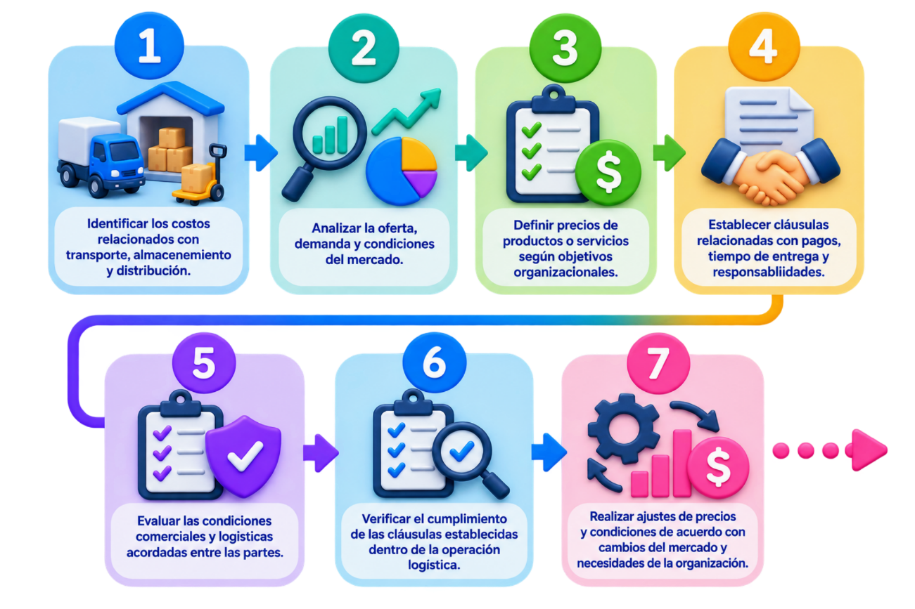
Por ejemplo, Mercado Libre establece políticas de costos de envío y condiciones de servicio para garantizar eficiencia logística y satisfacción del cliente.
- Evaluar el nivel de servicio y satisfacción del cliente.
- Establecer acciones de mejora para fortalecer la eficiencia de la cadena logística.
Por ejemplo, Éxito utiliza procesos de abastecimiento y control de inventarios para garantizar disponibilidad de productos y mejorar la atención al consumidor en sus puntos de venta.
Efficient Consumer Response (ECR)
A continuación, se invita a consultar el siguiente video para fortalecer los conocimientos relacionados con las técnicas de respuesta eficiente del consumidor y su aplicación en los procesos de abastecimiento, distribución y servicio al cliente:
https://www.youtube.com/watch?v=Kl2Siw81MH0&t=20s

Síntesis
El componente formativo Diagnóstico y documentación de procesos logísticos aborda el procedimiento para el análisis de resultados sobre los diagnósticos y las unidades estratégicas de negocio; continúa con el estudio de los costos logísticos y el proceso de análisis de información de oferta, demanda y servicios; desarrolla los eslabones de cadena logística, la gerencia basada en valor (GBV o Value Based Management), las estrategias para crear valor económico agregado y el EVA como herramienta de evaluación financiera; profundiza en el diseño y mejora de procesos logísticos, las tecnologías de apoyo en la cadena de abastecimiento y el diseño de operaciones en cross docking; y finaliza con la fijación de precios y establecimiento de cláusulas.
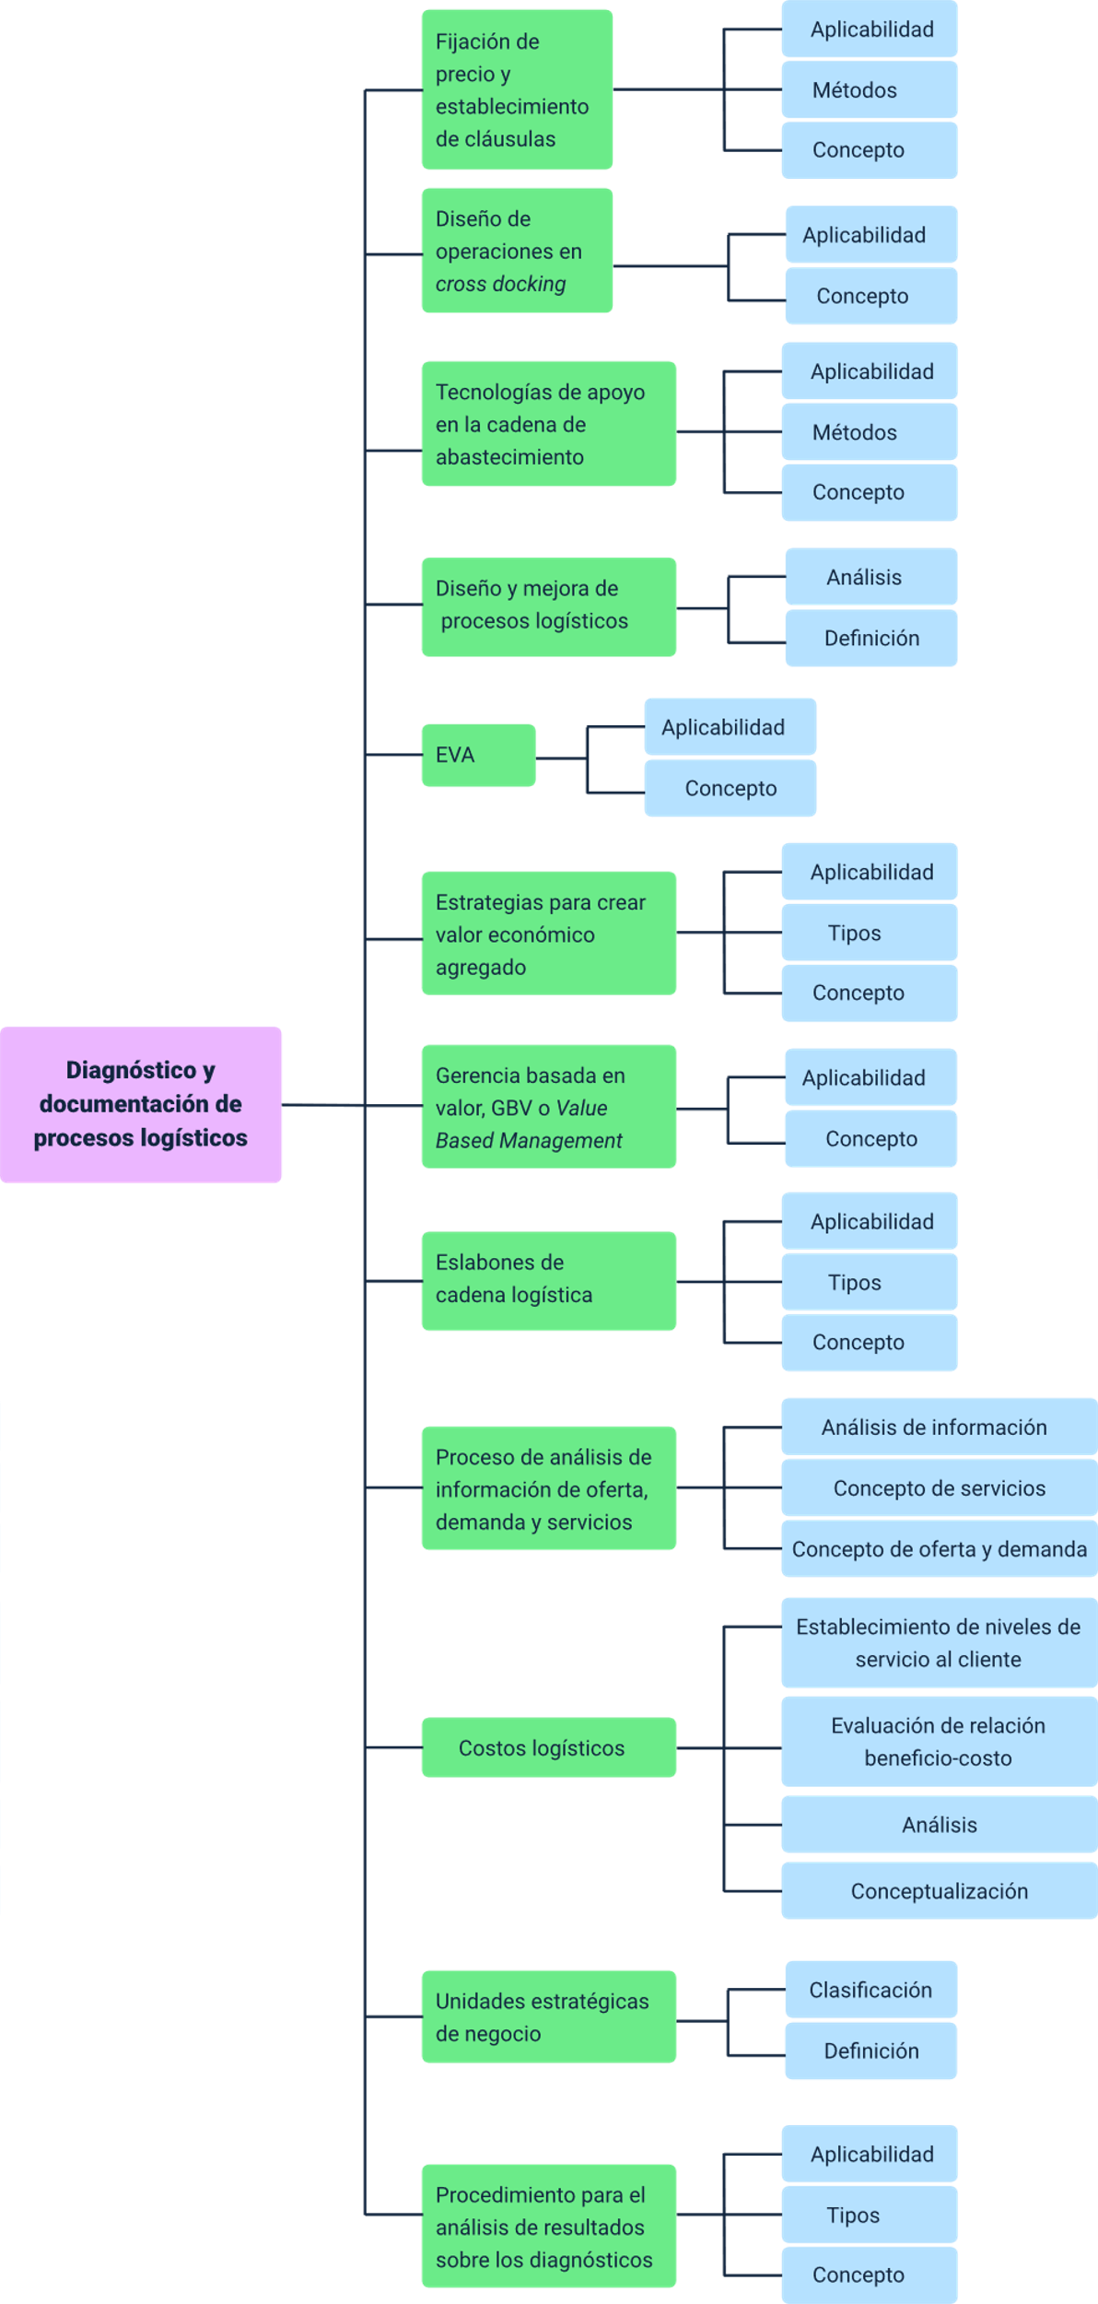

Glosario
Abastecimiento: proceso mediante el cual una organización adquiere productos, materiales o servicios necesarios para su operación.
Cadena de abastecimiento: conjunto de procesos y actividades relacionadas con el flujo de bienes, servicios e información desde el proveedor hasta el cliente final.
Cadena logística: secuencia de actividades relacionadas con almacenamiento, transporte, distribución y entrega de productos.
Costos logísticos: gastos generados en actividades de transporte, almacenamiento, inventarios y distribución.
Cross docking: estrategia logística donde los productos son recibidos y enviados rápidamente sin permanecer largos periodos en almacenamiento.
Demanda: cantidad de productos o servicios solicitados por los consumidores en el mercado.
Distribución: proceso logístico encargado de trasladar productos hacia puntos de venta o clientes finales.
ECR (Efficient Consumer Response): técnica orientada a mejorar la respuesta de la cadena de abastecimiento frente a las necesidades del consumidor.
ERP (Enterprise Resource Planning): sistema tecnológico utilizado para integrar información y procesos de diferentes áreas de la organización.
Estrategia logística: conjunto de acciones orientadas a optimizar procesos relacionados con abastecimiento, almacenamiento y distribución.
EVA (Economic Value Added): indicador financiero utilizado para medir el valor económico generado por una organización.
GBV (Gerencia Basada en Valor): modelo administrativo enfocado en maximizar el valor económico y financiero de la organización.
Indicador logístico: herramienta utilizada para medir desempeño, productividad y eficiencia de procesos logísticos.
Inventario: cantidad de productos o materiales almacenados para atender necesidades operativas o comerciales.
Oferta: cantidad de productos o servicios que una empresa pone a disposición del mercado.
Proveedor: persona o empresa encargada de suministrar productos, materiales o servicios a una organización.
RFID (Radio Frequency Identification): tecnología utilizada para identificar y rastrear productos mediante señales de radiofrecuencia.
TMS (Transportation Management System): sistema tecnológico utilizado para gestionar operaciones y rutas de transporte.
Value-Based Management (VBM): modelo de gestión orientado a generar valor económico mediante decisiones estratégicas y operativas.
WMS (Warehouse Management System): sistema utilizado para administrar inventarios y operaciones dentro de centros de almacenamiento.

Referencias bibliográficas
Álvarez, D., & Sánchez, R. (2022). Sistemas logísticos flexibles: Cadenas de suministro inteligentes en América Latina. Comisión Económica para América Latina y el Caribe (CEPAL). https://www.cepal.org/es/publicaciones/48515-sistemas-logisticos-flexibles-cadenas-suministro-inteligentes-america-latina
Anaya Tejero, J. J. (2011). Logística integral: la gestión operativa de la empresa (5.ª ed.). ESIC Editorial.
Ballou, R. H. (2004). Logística: administración de la cadena de suministro (5.ª ed.). Pearson Educación. https://laclassedotblog.wordpress.com/wp-content/uploads/2018/05/logistica_administracion_de_la_cadena_de_suministro_5ta_edicion_-_ronald_h-_ballou.pdf
Fernández Díez, M. C., & Puig Gabarró, P. (2020). Los desafíos del comercio electrónico para las PyME: Principales claves en el proceso de digitalización. Banco Interamericano de Desarrollo. https://publications.iadb.org/es/los-desafios-del-comercio-electronico-para-las-pyme-principales-claves-en-el-proceso-de
IBM. (s. f.). ¿Qué es la gestión de la cadena de suministro? IBM Think. https://www.ibm.com/es-es/think/topics/supply-chain-management
Mecalux. (2022, 28 de noviembre). Cross-docking indirecto: ¿En qué consiste?
https://www.mecalux.com.co/blog/cross-docking-indirecto
Mora García, L. A. (2016). Gestión logística integral: las mejores prácticas en la cadena de abastecimiento (3.ª ed.). Ecoe Ediciones.
Torres, M. M. (2015). Logística. Ediciones Díaz de Santos. https://www.editdiazdesantos.com/wwwdat/pdf/9788490523124.pdf

Créditos
Nombre | Cargo | Centro de Formación y Regional
Claudia Johanna Gómez Pérez | Profesional G06. Responsable Ecosistema Virtual de Recursos Educativos Digitales | Centro Agroturístico - Regional Santander
Miguel de Jesús Paredes Maestre | Responsable de línea de producción | Centro de Comercio y Servicios - Regional Atlántico
Sergio Andrés Quintero Guzmán | Experto temático | Centro de Comercio y Servicios - Regional Atlántico
Jair Enrique Coll Gallardo | Evaluador instruccional | Centro de Comercio y Servicios - Regional Atlántico
Andrés Felipe Herrera Roldan | Diseñador de contenidos digitales | Centro de Comercio y Servicios - Regional Atlántico
Fabio Fonseca Arguelles | Desarrollador full stack | Centro de Comercio y Servicios - Regional Atlántico
Alexander Rafael Acosta Bedoya | Animador y productor audiovisual | Centro de Comercio y Servicios - Regional Atlántico
Nelson Iván Vera Briceño | Animador y productor audiovisual | Centro de Comercio y Servicios - Regional Atlántico
Luz Karime Amaya Cabra | Evaluadora de contenidos inclusivos y accesibles | Centro de Comercio y Servicios - Regional Atlántico
Laura Daniela Burgos Rueda | Evaluadora de contenidos inclusivos y accesibles | Centro de Comercio y Servicios - Regional Atlántico
Jonathan Adié Villafañe | Validador y vinculador de recursos educativos digitales | Centro de Comercio y Servicios - Regional Atlántico
Karine Isabel Ospino Fritz | Validadora y vinculadora de recursos educativos digitales | Centro de Comercio y Servicios - Regional Atlántico

